ИНФОРМАЦИОННОЕ ПИСЬМО
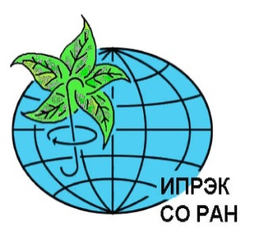
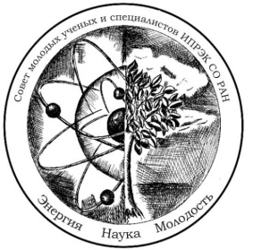
ИНСТИТУТ ПРИРОДНЫХ РЕСУРСОВ, ЭКОЛОГИИ И КРИОЛОГИИ СО РАН
СОВЕТ МОЛОДЫХ УЧЕНЫХ ИПРЭК СО РАН

УВАЖАЕМЫЕ КОЛЛЕГИ!
Приглашаем Вас принять участие в ежегодной научной сессии,
посвященной празднованию Дня науки в Забайкальском крае

«Наука глазами молодых ученых»
г. Чита, ИПРЭК СО РАН 9-10 февраля 2015 г.

Мероприятие ориентировано на молодых ученых, аспирантов, магистрантов, студентов, школьников, занимающихся научными исследованиями. В рамках научной сессии предлагается рассмотреть и обсудить широкий спектр научных направлений исследований молодых ученых Забайкальского края.

Формы участия в работе научной сессии:
– пленарные доклады (15-20 минут)
– секционные доклады (10 минут)
Контрольные даты:
Названия докладов для участия принимаются до 2 февраля 2015 г.
Срок подачи материалов докладов до 23 февраля 2015 г.

Оргкомитет планирует издание электронной версии сборника материалов научной сессии. Докладчикам будут вручены сертификаты. Требования к оформлению тезисов докладов будут представлены во втором информационном письме.

Место проведения мероприятия:
Институт природных ресурсов, экологии и криологии Сибирского отделения Российской Академии наук, г. Чита, ул. Недорезова 16 а, а/я 521

Адрес Оргкомитета:
672014, г. Чита, ул. Недорезова 16 а, а/я 521
Федеральное государственное бюджетное учреждение науки Институт природных ресурсов, экологии и криологии СО РАН (ИПРЭК СО РАН).
Заявки на участие в научной сессии просим направлять секретарю Гориной Ксении Владимировне, e-mail: gorina08@yandex.ru

